天然橡胶产量(千吨)
地区 | 2001年 | 2002年 | 2003年
拉丁美洲 | 153 | 160 | 159
非洲 | 378 | 363 | 376
东南亚 | 8674 | 5355 | 5908
亚洲其他国家和地区 | 1179 | 1208 | 1275
总量 | 6577 | 7086 | 7718
资料来源：橡胶工业报告，Vol 3，N09，2004年3月

合成橡胶产量(千吨)
地区 | 2001年 | 2002年 | 2003年
北美洲 | 2208 | 2300 | 2313
拉丁美洲 | 556 | 603 | 642
欧盟 | 2509 | 2531 | 2621
欧洲其他国家 | 1206 | 1194 | 1349
非洲 | 63 | 69 | 79
亚太各国 | 3959 | 4162 | 4409
总量 | 10501 | 10869 | 11413
资料来源：橡胶工业报告，Vol 3，No 9，2004年3月

世界天然橡胶产量增长率(％)
地区： | 2001年 | 2002年 | 2003年
拉丁美洲 | 2．3 | 2．4 | 2．1
非洲 | 5．7 | 5．1 | 4．9
东南亚 | 74．0 | 75．5 | 76．5
亚洲其他国家和地区 | 18．0 | 17．0 | 16．5
资料来源：橡胶工业报告，Vol 3，No 9，2004年3月
注：(a)东南亚指柬埔寨、印度尼西亚、马来西亚、菲律宾、泰国和越南。
(b)可能与官方统计报告数字有不符之处。

世界合成橡胶产量增长率(％)
地区 | 2001年 | 2002年 | 2003年
北美洲 | 21．0 | 21．2 | 20．3
拉丁美洲 | 5．3 | 5．6 | 5．6
欧盟 | 23．9 | 23．3 | 23．0
其他欧洲国家 | 11．4 | 11．0 | 11．8
非洲 | 0．6 | 0．6 | 0．7
亚太各国 | 37．9 | 38．3 | 38．6

天然橡胶和合成橡胶的消费量(千吨)
地区 | 2001年 |  | 2002年 |  | 2003年
地区 | NR | SR | NR | SR | NR | SR
北美洲 | 1105 | 2067 | 1266 | 2123 | 1225 | 2113
拉丁美洲 | 412 | 651 | 426 | 658 | 449 | 681
欧盟 | 1104 | 2248 | 1021 | 2279 | 1125 | 2338
其他欧洲国家 | 317 | 1186 | 305 | 1127 | 345 | 1144
非洲 | 120 | 106 | 129 | 108 | 128 | 120
亚/太 | 3978 | 4014 | 4188 | 4282 | 4470 | 4655
总量 | 7070 | 10340 | 7335 | 10577 | 7742 | 11051
资料来源：橡胶工业报告，V01 3，N09；2004年3月
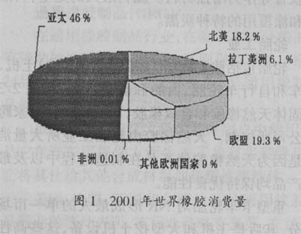

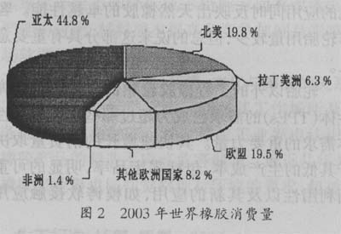

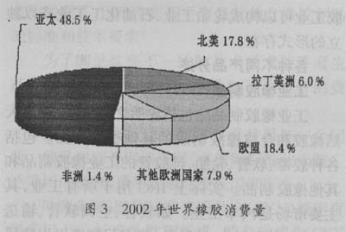

世界天然橡胶胶乳消费量
地区 | 消费量，％
北美洲 | 11
拉丁美洲 | 4
欧盟 | 8
其他欧洲国家 | 2
非洲 | 0
亚洲 | 75
资料来原：橡胶工业报告，Vol 3，N09，2004年3月

市场结构
主要产品分类及其市场份额如图4所示。
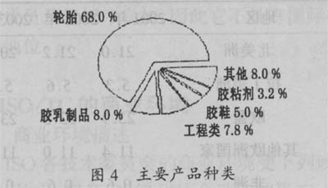

2002年世界橡胶产品总贸易额(US$)(只对选定的国家)
国家 | 代号HS2002 | 进口(US$) | 出口(US$百万)
加拿大 | 40 | 953．1 | 2603
美国 | 40 | 2318．4 | 6446．8
阿根廷 | 40 | 8．0 | 167．3
巴西 | 40 | 283．3 | 756．3
法国 | 40 | 648．8 | 4272．4
德国 | 40 | 1785．7 | 6047．7
荷兰 | 40 | 249．5 | 1477．1
瑞典 | 40 | 168．8 | 561．2
英国 | 40 | 518．5 | 2135．1
土耳其 | 40 | 58．7 | 513．9
南非 | 40 | 88．8 | 217．5
中国 | 40 | 499．1 | 1990．7
日本 | 40 | 434．4 | 5980．5
韩国 | 40 | 173．8 | 2104．8
马来西亚 | 40 | 139．7 | 1876．7
泰国 | 40 | 152．4 | 2464
印度 | 40 | 176．8 | 525．7
俄罗斯联邦 | 40 | 88．6 | 658．1

国家 | 公司数目(2003) | 雇员数目 | 国家采用ISO标准数目 | 自己声明或ISO发证产品％
日本 | 25739 | 127331 | 122 | —
马来西亚 | 344 | 62669 | 77(IDT，11(MOD) | —
英国 | 650 | 33000 | 290 | —
西班牙 | 260 | 12000 | 30 | —
德国 | 420 | 85000 | 104 | +10缓慢增长
瑞典 | 30 | 500 | 292 | —
泰国 | 272 | — | 33 | 6％
南斯拉夫 | 100 | 15000 | 30(IDT)，100(MOD) | 自己声明为市场总产量的20％
资料来源：资料来自ISO成员国

ISO／TC45的其他成员国在采用国际标准方面没有统计资料
在法律、法规和采购中政府采用ISO标准的估计数

国家 | 评 论
日本 | 没有直接采用ISO／TC45的标准，但是有一个国家标准(JIS K 6401)与ISO5999相一致
马来西亚 | 没有直接采用ISO／TC 45标准，但是ASEAN，ACCSQ成员团体已同意橡胶手套国家标准与国际标准保持一致，即ISO11193：2003和ISS 10282：2002
西班牙 | 政府采纳国际标准数：0  要求与ISO,ftC 45标准保持联系的组织：CAFACO
泰国 | 3
英国 | ——
甫斯拉夫 | ——
德国 | ——

